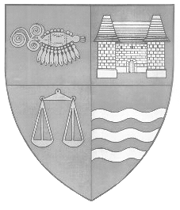
Románia
Maros Megye
Megyei Tanács

RO - 540026 Marosvásárhely, Primăriei u. 2 sz., www.cjmures.ro
Tel. +40 265 263211, Fax: +40 265 268718

2006.08.04

KÖZLEMÉNY

IX. Forró Szívek Fesztivál Marosvásárhelyen

A Romák és Cigányok Demokratikus Szövetsége és az Aven Amentza Romale együttes a megyei tanács és a Marosvárárhelyi Polgármesteri Hivatal támogatásával 9. alkalommal szervezi meg augusztus 5-én a Forró Szívek Nemzetközi Fesztivált Marosváráhelyen.
A fesztivált a rómák kóberes szekerekkel való parádéja nyitja, melyet cigénz énekek és népi játékok követnek. 15 órakor felvonulnak a Cuza Vodă és Călăraşilor utcákon, valamitn a főtéren.
Ezt követően, 16.30-kor kezdődik a nyári színpadon az előadás. Két óra hosszat horvátországi, olaszországi, romániai és magyarországi cigány együttesek szórakoztatják a jelenlevőket. A romániai együttesek köyzl fellépnek uzdiszentpéteri, segesvári, mezőbándi, gernyeszegi, aranyosgyéresi és marosvásárhelyi együttesek.
A tánc- és zenefesztivál Gernyeszegen folytatódik. Az érdeklődőket 21 órai kezdettel szabadtéri mulatságra várják a falu futballpályáján, kedvezőtlen idő esetén a kultúrotthonban.
A fesztivált abból a vissza nem térítendő pénzalapból rendezik meg, melyet a Romák és Cigányok Demokratikus Szövetsége a megyei tanács által kiírt azon pályázatán nyert, melynek célja a nem kormányzati kulturális projektek támogatása.
Kapcsolattartó személy: Venczi János. Tel: 0748-609-452. E-mail: avenamentza@yahoo.com

Lokodi Edit Emőke
elnök

